ЕЛДІ МЕКЕНДЕРДІ КӨГАЛДАНДЫРУ

Дәріс 15
КӨГАЛДАНДЫРУ ТЕХНИКАСЫ ЖӘНЕ ЕКПЕЛЕРДІ КҮТУ

Қала құрылысы практикасы қалалық жасыл кеңістіктердің әртүрлі түрлерін құрудың техникалық әдістерін жасауда үлкен тәжірибе жинады. Көпжылдық тәжірибе көрсеткендей, көгалдандырудың сәттілігі, яғни материалдың өмір сүру жылдамдығы, құлдыраудың төмендеуі және тұрақты жасыл желектің пайда болуы көбінесе отырғызу техникасына, яғни оның қаншалықты дұрыс жасалғанына байланысты. Отырғызу техникасы отырғызу материалын қазу, тасымалдау, отырғызу алдындағы қазу, қону алаңдарын дайындау және т. б. сияқты негізгі сәттерден тұрады. Көгалдандыру сәттілігі үшін көгалдандыру уақыты өте маңызды, яғни.дұрыс уақыт және кейінгі күтім. Қала немесе өзге де елді мекен жағдайларында барлық көгалдандыру жұмыстарын үш санатқа немесе топтарға қысқартуға болады: а) ағаш тұқымдылары мен бұталарды отырғызу, б) гүл безендіруді жасау, в) көгалдарды орналастыру.
Елді мекендерді көгалдандыру белгіленген тәртіппен бекітілген көгалдандыру жобасына сәйкес жүргізілуі тиіс. Жасыл желектер сәулет ансамблінің ажырамас элементін құрайтын жалпы сәулет-жоспарлау ниетіне қатаң бағынуы керек.

1. Ағаштар мен бұталарды отырғызу
Көгалдандыру жұмыстарының басқа түрлерімен салыстырғанда ағаштар мен бұталарды отырғызу негізгі және аса жауапты іс болып табылады. Бұл көп немесе аз ересек, бұрыннан қалыптасқан ағаштар немесе бұталар питомниктің неғұрлым қолайлы жағдайларынан экологиялық тұрғыдан аз қолайлы қалалық орта жағдайларына ауысатындығына байланысты. Отырғызу үшін ағаштар үшін 5-15 жас және бұталар үшін 3-5 жас аралығындағы біздің питомниктер шығаратын стандартты көшеттерді қолданған жөн. Кейбір жағдайларда 20-30 жастағы және одан үлкен ересек ағаштар отырғызылады. Екі жағдайда да қону техникасының өзіндік ерекшелігі бар.
Мерзімі отырғызылған. Отырғызу жұмыстарын жүргізу үшін уақытты дұрыс таңдау өте маңызды. Отырғызу күндері осы аймақтың климаттық жағдайымен және отырғызылған өсімдіктердің биологиялық ерекшеліктерімен тығыз байланысты.
Тәжірибе көрсеткендей, ағаштар мен бұталарды күзде де, көктемде де отырғызуға болады. Алайда, ауылшаруашылық технологиясының барлық ережелерін сақтай отырып, көктемгі уақтылы отырғызу жапырақты да, қылқан жапырақты да барлық Өсімдіктердің өмір сүру деңгейін жоғарылатады. Әдетте жылуды жақсы көретін өсімдіктерді тек көктемде отырғызған жөн (қысқы аязға зақым келтірмеу үшін). Одан холодостойкие өсімдіктер без всякого тәуекел болады отырғызуға және весною және күзде. Солтүстік және орта аудандарда, орманды дала жағдайында күзгі ағаштар мен бұталарды отырғызу кеңінен қолданылады. Егер ол уақтылы жасалса, яғни. қатты аяздар мен аяздар басталғанға дейін, нәтижелер әдетте жақсы болады, өсімдіктер өмір сүрудің жоғары пайызын береді және көктемнің басталуымен қалыпты дамиды.
Шығыс Еуропада көктемнің қысқа кезеңімен күзгі отырғызу көктемге қарағанда одан да тиімді болуы мүмкін.
Жазғы отырғызу жекелеген ерекше жағдайларда ғана жүргізіледі. Оның жетістігі үшін қажет: команы бұзбаңыз, тәждің бір бөлігін кесіп тастаңыз және жапырақтардың бір бөлігін кесіңіз; отырғызылған өсімдіктер үнемі және мол суарылады; жапырақтарды бірнеше рет бүрку ұсынылады. Мұздатылған кесекпен қысқы қону кең практикалық мәнге ие болмады.
Отырғызу материалын отырғызуға дайындау. Көгалдандырудың сәттілігі көбінесе дайындық жұмыстарының мұқияттығы мен сапасына байланысты болады. Бұл жұмыстар питомникте отырғызу материалын таңдау, оны қазу, тасымалдау, отырғызу алдындағы қазу, шұңқырлар мен траншеяларды қазу сияқты негізгі операциялардан тұрады.
Питомникте отырғызу материалын таңдау кезінде көшеттер белгіленген стандарттардың талаптарына сай болуы керек. Олардың жақсы дамыған тамыр жүйесі, тегіс, бүлінбеген сабағы (және бұталар үшін — жақсы қалыптасқан бұта) және дұрыс қалыптасқан тәжі болуы керек. Энтомоторлармен және саңырауқұлақтармен жұқтырған көшеттер питомниктен шығарылмауы керек.
Қалаларды көгалдандыру тәжірибесінде көбінесе отырғызу материалдарының келесі стандарттары қолданылады:
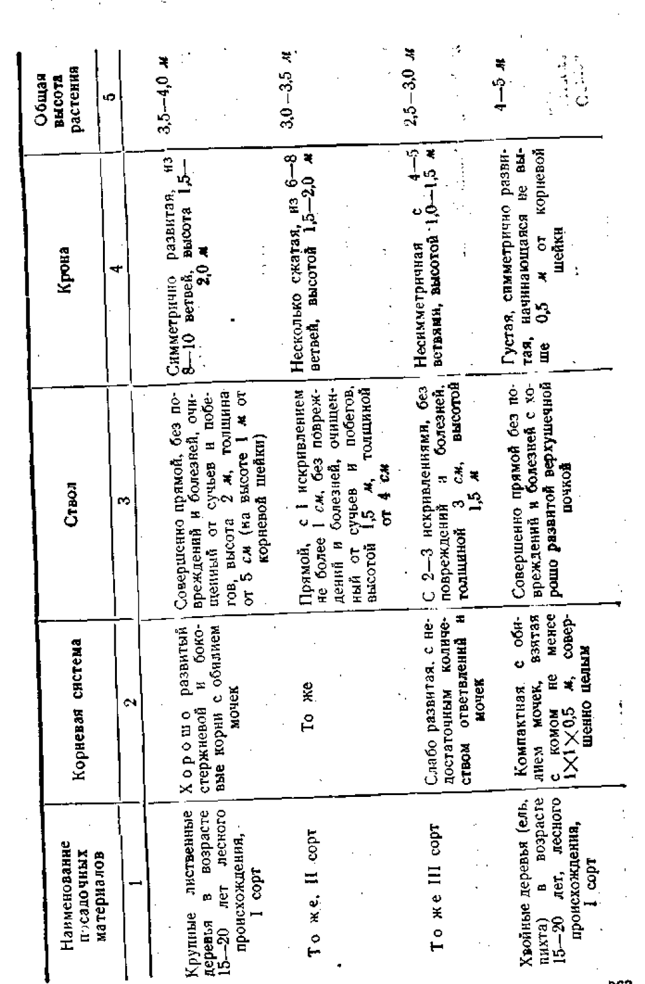
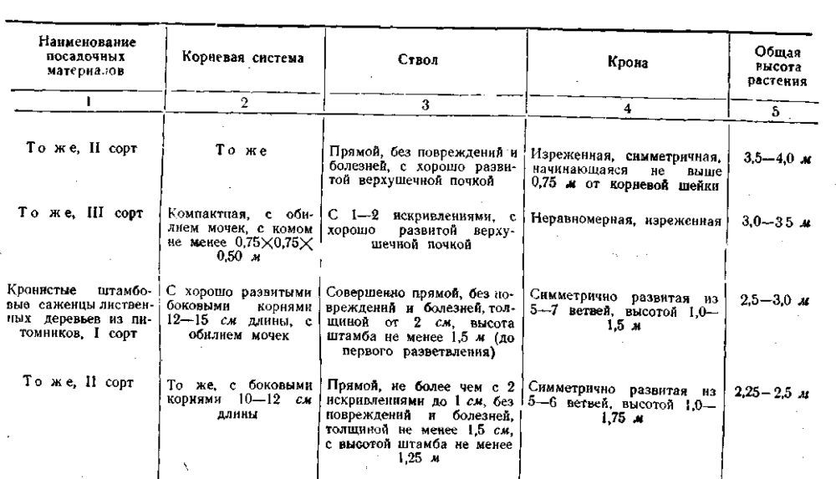
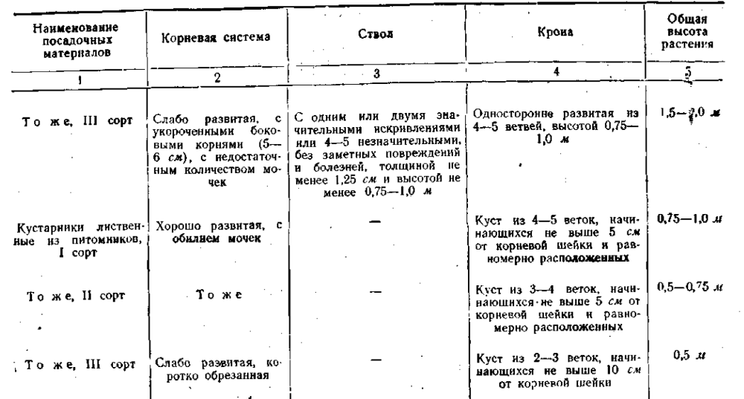
III сортты отырғызу материалдары саябақтар мен алаңдардағы топтық торларда, сондай-ақ қорғаныс жолақтарында және т.б. пайдаланылуы мүмкін.
Питомниктен отырғызу материалын қазу кезінде тамыр жүйесін мүмкіндігінше толық сақтауға тырысу керек. Ол үшін олар әдетте келесідей әрекет етеді: тамыр жүйесінің нақты мөлшерін анықтау үшін бір өсімдіктің (ағаштың немесе бұтаның) сынамалық қазылуы қазуға арналған материалдың бүкіл партиясынан жасалады. Траншеяның көлемін белгілеп, барлық материалды қазып алыңыз. Тамырлардың бөлінуіне және ылғалдануына жол бермеу үшін қазу жақсы жылтыратылған құралдармен жүргізілуі керек. Жартастар мен жарықтардың орындары, жыртылған және қатты шығатын тамырлар өткір пышақпен алынып тасталады, және бұл қазу кезінде емес, тамырдың кебуіне жол бермеу үшін отырғызу алдында жасалуы керек. Қазылған өсімдіктерді (оларды отырғызу орнына жібермес бұрын) дереу қазып алу керек немесе саз бен қарашіріктің алдын-ала дайындалған сұйық ерітіндісіне батыру керек.
Отырғызу материалын тасымалдау кезінде тамырлардың кебуіне және көшеттердің механикалық зақымдалуына жол бермеу үшін бірқатар сақтық шараларын қолдану қажет. Көшеттерді алыс қашықтықтарға тасымалдау автомашиналармен немесе арбалармен арнайы орамасыз, білікпен жүргізіледі. Керек ұстауы өсімдіктер укладывали абайлаңыз емес, ломая, олардың отряхивая күрт тамыры. Машиналардың немесе вагондардың ернеулері сабанмен немесе жөкемен төселеді. Жоғарыдан төселген отырғызу материалы дымқыл шүберекпен немесе дымқыл сабанмен жабылып, өсімдіктердің дененің бүйіріне үйкелуіне жол бермеу үшін арқанмен тартылады.
Ұзақ қашықтыққа темір жол тасымалдары кезінде көшеттер байламдарға байланады немесе осылайша тегіс төселеді: алдымен вагонның түбіне сабан қабаты төселеді, ол үстіне қалыңдығы 10-15 см ылғалды мүк қабатымен жабылады. Көшеттер немесе байламдарға байланған жапырақтар вагонның бойлық қабырғаларына перпендикуляр мүк тамырымен тегіс қабатқа салынады. Көшеттердің бірінші қабатын төсегеннен кейін олардың тамырлары мен базальды бөлігі дымқыл мүкпен жабылған, содан кейін қайтадан көшеттер қабаты, мүк қабаты және т. б. Көшеттер салынған вагонды мезгіл-мезгіл суаратын, желдететін және т.б. өткізгіш алып жүруі керек, вагондар тағайындалған жерге жеткенде, көшеттер дереу түсірілуі керек. Егер келген өсімдіктерді дереу тұрақты жерге отырғызу мүмкін болмаса, оларды дереу қазып алу керек. Егер өсімдіктерді қазу кезінде және қыста сақтау керек болса, олар траншеяларға қазылып, үстіне жер қабатымен жабылған. Өсімдіктер траншеяларға тұрақты емес, көлбеу орналастырылады (шамамен 30-45°бұрышта).
Егер алыстан келген материал кеуіп кетсе, қатып қалса немесе қатты гүлдей бастаса (көктемгі кеш тасымалдау кезінде), олар келесідей әрекет етеді. Кептірілген өсімдіктер тамырымен суға 2-3 күн қояды немесе тәжге дейін бір уақытта олар жермен жабылып, үнемі сумен суарылады. Осы уақыт ішінде өсімдіктер қалпына келеді және отырғызуға жарамды болады.
Гүлденген өсімдіктерде тәждің бір бөлігі кесіліп, ыстық суға батырылады немесе көлеңкелі жерде уақытша (2-3 күн) қазылады немесе қазғаннан кейін Төсеніш немесе кенеп көлеңкеленеді.
Мұздатылған өсімдіктер біртіндеп ериді, өйткені тез еріген кезде олар өліп кетуі мүмкін. Олар салқын жерде мұқият сұрыпталады, содан кейін бірнеше күн бойы қазылып, содан кейін отырғызылады.
Отырғызу шұңқырларын дайындау және ағаштар мен бұталарды отырғызу техникасы. Қону шұңқырлары мен шұңқырларды қазу отырғызудан 10-15 күн бұрын жүргізілуі керек.
Шұңқырларды қазу кезінде жердің жоғарғы егістік қабаты бір бағытта, ал төменгі қабаты екінші жағынан аз қоректік болады. Шұңқырларды толтырған кезде, яғни қону кезінде олар керісінше әрекет етеді.
Шұңқырлар мен шұңқырлардан қазылған топырақты отырғызуға толық жарамсыз болған жағдайда оны сырттан жеткізілетін құнарлы топырақпен ауыстыру керек. Ұсынылатын жеткізу нормалары: әрбір отырғызылған ағашқа кемінде 0,25 м3 Жер және әрбір бұта үшін кемінде 0,1 м3 Жер.
Отырғызу шұңқырларының мөлшері отырғызылған өсімдіктердің мөлшері мен жасына байланысты анықталады. Бірақ, жалпы алғанда, стандартты ағаш көшеттері үшін 0,9х0,9 м, бұталар үшін 0,7х0,7 м, ал хеджирлеуге арналған траншеялар 0,6х0,6 м ұсынуға болады. ағаштар үшін қашықтық (қарапайым отырғызу кезінде) тәждің пішініне байланысты 4-6 м, топтық екпелермен — 2-6 м, ал өте тығыз екпелермен қашықтықты 1-2 м дейін қысқартуға болады.
Бұталарды топтық отырғызу кезінде қашықтыққа рұқсат етіледі: үлкен бұталар үшін — 1-3 м, орташа бұталар үшін — 0,75—1,5 м, кішкентайлар үшін — 0,3—0,8 м.
Бұталардан хеджирлеу жасау үшін олар әдетте траншея қазады, оның ені отырғызылған бұталардың қатарларының санымен анықталады: бір қатарлы хеджирлеу үшін 50х50 см, екі қатарлы хеджирлеу үшін 70х50 см, үш қатарлы 90х50 см және т.б., яғни әр жаңа қатарға траншея ені бірдей тереңдікте 20-50 см артады. отырғызу техникасы. Шұңқырдың түбінде, орталықтан біршама артқа қарай, ұзындығы 2,0—2,5 м және қалыңдығы 4-6 см баған мықтап жабылады, оған отырғызғаннан кейін көшет байланады. Бұл өсімдікке желдің әсеріне қарсы тұрақтылықты қалыптастыру үшін жасалады. Отырғызу алдында шұңқырдың түбін босатып, сонымен қатар көшет тамырларын жақсы орналастыру үшін жер үйіндісін құю керек.
Отырғызу алдында әр көшет тексеріліп, кесіліп, кесіліп, тамырлары мен тәждері тазаланады. Тамырлардың ұштарын кесу астыңғы жағында өткір пышақпен емес, қайшылармен жасалуы керек.
Ағашты бірге отырғызу ыңғайлы, ал бір жұмысшы ағашты шұңқырдың ортасына қойып, оны магистральдан ұстап, толтыру кезінде жер тамырлар арасындағы бос жерлерді жақсы толтыратындай етіп сәл сілкіп тастайды. Екінші жұмысшы шұңқырды жермен жауып, аяғымен шетінен ортасына қарай итереді. Отырғызғаннан кейін топырақ, отырғызылған өсімдікпен бірге, әдетте, айтарлықтай қоныстанатындықтан, тамыр мойны шұңқырдың шеттерінен 8-10 см жоғары болатындай етіп ағаш отырғызу ұсынылады.
Отырғызу аяқталғаннан кейін ағаштың діңінің айналасында диаметрі 80-100 см тесік жасалады, оның шетіндегі ролик биіктігі 5-10 см.алғашқы суару мол болуы керек (1 ағашқа кемінде 2-3 шелек) және отырғызудан кейін бірден жасалады. Бұл жаңадан құйылған жердің ең жақсы тығыздығына және оның тамырлармен жақсы байланысына жетеді. Отырғызудан кейінгі бірінші жылы тұрақты суару қажет, бұл көшеттердің өмір сүру деңгейінің жоғары пайызын қамтамасыз етеді. Бағанға ағаш байлау да осы мақсаттарды көздейді. Сонымен қатар, қабыққа зақым келтірмеу үшін гартер дымқыл, жұмсақ арқанмен және т. б. Ағаштар жақсы егілгеннен кейін, бағаналар әдетте алынып тасталады.

2. Ересек ағаштарды басқа жерге отырғызу

Ірі қоғамдық ғимараттардың алдындағы алаңдарды көгалдандыруда, бульварлар құруда, қалалардың басты көшелерін қоршауда және т.б. әсерге тез қол жеткізу үшін ең тиімді және сенімді құрал-ересек ағаштарды отырғызу. Бұл өте қысқа мерзімде жоспарланған жобаға сәйкес көгалдандырудың дайын композициясын жасауға мүмкіндік береді. Алайда, үлкен ағаштарды трансплантациялау қымбат және көп уақытты қажет ететін процесс, жоғары агротехникалық деңгейде трансплантациялау жұмыстарын жүргізуді және екі немесе одан да көп вегетациялық Маусымда мұқият күтімді қажет етеді.
Сондықтан ересек ағаштарды трансплантациялауды қолдану негізінен қаланың ең жауапты учаскелерімен шектеледі.
Революцияға дейінгі уақытта үлкен ағаштарды трансплантациялау кездейсоқ болды және тек оқшауланған жағдайларда қолданылды. Кеңес өкіметі жылдарында бұл әдіс айтарлықтай таралды.
Осылайша, жасыл түсті тәжірибеде ересек ағаштарды трансплантациялаудың жеткілікті үлкен тәжірибесі бар, бұл көгалдандырудың бұл әдісі осы уақытқа дейін кең таралуға лайық екенін көрсетеді.
Ересек жастағы ағаштарды трансплантациялау көптеген ағаш түрлеріне қатысты қолданылады. Тәжірибе көрсеткендей, Үстірт тамыр жүйесі бар тұқымдар терең тамырлы тамырлары бар тұқымдарға (қарағай, қарапайым және Пирамида емен және т.б.) қарағанда трансплантацияны жақсы өткізеді. Жапырақты түрлер қылқан жапырақты және мәңгі жасыл жапырақтарға қарағанда трансплантацияға оңай төзеді. Жапырақты түрлердің ішінен жұмсақ ағаштары бар ағаштар трансплантациядан кейін қатты ағаш түрлеріне қарағанда жақсы тамыр алады.
Ересектерде трансплантацияны жақсы өткізетін тұқымдарға, ең алдымен, Линденнің барлық түрлері, жылқы каштаны, үйеңкі, явор, дала үйеңкі, қант үйеңкі, айлант, Батыс сикамор, көптеген теректер, софора және т. б. жатады., және қылқан жапырақтардан-Батыс, биота, гинкго, күміс шырша, юсе және т. б.
Проф. А. и. Колесников (1939) атап өткендей, қайың, Бук, гледичия, каталпа, қызғалдақ ағашы, тұт, тау күлі, емен, ильма, дзельков, сондай-ақ қарағай трансплантациясы әрдайым қанағаттанарлық нәтиже бермейді. Веймут қарағайы қарағайдың басқа түрлеріне қарағанда жақсы, ал қырым мен қара (австриялық) сәл нашар. Бірі қарағаш тұқымдары оңай басқа ауыстырады қайта отырғызуға шегіршін.
Ересек жағдайда трансплантация бұталарға қатысты қолданылады. Бұталардан көптеген тұқымдар трансплантацияны қанағаттанарлық түрде өткізеді, соның ішінде спирея, бокс ағашы, ирга, привет, сирень және т.б.; басқаларға қарағанда қиынырақ-олар абелия, котонейстер, шырғанақ, Фундук, лох, магония трансплантациясын киеді; теңіз балдыры, Холли, тамарикс, сондай-ақ долана мен сыпырғыш.
Емен, Линден, үйеңкі, каштан, софора және т.б. сияқты жапырақты ағаштардың трансплантацияланған жасы 30-50 жастан, ал қылқан жапырақты ағаштардың жасы 25-30 жастан аспауы керек. Осы жас шегінде трансплантацияланған ағаштар әдетте 6-8 м биіктікке жетеді және өте сәндік болады.
Трансплантация жасау үшін Сіз тік бағаналы және тұрақты тәжі бар ағаштардың өте сау үлгілерін таңдап, жас үлгілерге бірдей сәндік деректерге артықшылық беруіңіз керек.
Өсіп келе жатқан ағаштар жақсы сәндік әсер бермейді және олардың салмағы трансплантацияны қиындатады. Іріктеу кезінде трансплантацияланған үлгілердің өсу жағдайларын ескеру қажет. Сонымен, ашық жерге отырғызу үшін оқшауланған немесе жасыл массивтің шетінде өсетін үлгілерді таңдау керек, бірақ жиі емес.
Көптеген тұқымдар үшін трансплантацияның ең жақсы уақыты — ерте көктем. Көктемде, бүршіктер ашылғанға дейін, күзде тал, терек, магнолия, шабдалы, қызғалдақ ағашы, ал бұталардан — азалия, каликантус, котонейстер, долана, рододендрон, сумак, тамарикс трансплантациясы жақсы.
Қылқан жапырақты және мәңгі жасыл жапырақтарды көктемде өсу басталғанға дейін (сәуір айының соңына дейін—мамырдың басына дейін) трансплантациялау жақсы.
Көптеген жапырақты тұқымдар үшін трансплантацияның жақсы уақыты-бұл жапырақтардың құлау кезеңі, аяз басталғанға дейін, әсіресе бұлтты ауа-райында, аздаған жаңбырмен.
Аязға төзімді тұқымдар үшін қыста трансплантациялауға болады — мұздатылған, бұрын дайындалған кесекпен, бірақ— 12— ден 15° - қа дейінгі температурада.
Ерекше жағдайларда жазда үлкен жапырақты ағаштарды трансплантациялауға болады, ал жапырақтардың едәуір бөлігін алып тастау керек, болашақта тәжді алып тастап, ағаш діңін төсенішпен немесе киізбен орау керек.
Іс жүзінде ересек ағаштарды трансплантациялаудың әртүрлі әдістері қолданылады: жалаңаш тамырлармен, жердің кесектерімен, мұздатылған немесе мұздатылмаған, команы алдын-ала дайындаумен немесе онсыз.
Жалаңаш тамырлармен трансплантациялау әдісі тек қатты ағаштарға қолданылады.
Бұл әдіспен бұрын көтергіш кранның бүйіріне немесе штативке ілінген трансплантацияланған ағаштың тамыры мүмкіндігінше толығымен қазылады (бұл жағдайда оларға күн сәулесінің түсуінен қорғау шаралары қолданылады), жерден тазартылады, байламдарға байланады, саз ерітіндісімен көң құйылады немесе дымқыл қабыққа немесе бөренеге оралады, магистральға Мұқият байланады және дымқыл мүкпен жабылады. Кезінде пасмурной, ауа райы ылғалды болды "тазалау тамыры жер, заворачивание оларды рогожу және зиян мхом міндетті емес.
Алдын ала дайындықтан кейін байланған тәжі бар ағаштың діңі жүк көлігінің немесе арбаның платформасындағы тіректерге көлденең қалыпта бекітіліп, ағаш отырғызу орнына тасымалданады.
Онда ағаш алдын-ала дайындалған, содан кейін тамыр жүйесінде диаметрі кеңейтілген отырғызу шұңқырының үстінен қайтадан ілінеді. Үзіктер тамыры сглаживаются және замазываются бақ қарамайды жағу. Содан кейін ағаш шұңқырға Мұқият тігінен түседі, тамырлары түзетіліп, олардың арасындағы бос жерлер егілген топырақпен тығыз жабылады, ал шұңқырдың шеттерінде жер тығыздалады. Осыдан кейін, отырғызылған ағаш бағаналарға байланады немесе созылу белгілерімен күшейтіліп, мол суарылады.
Отырғызу кезінде тамыр мойынының ағаштың болашақ жауын-шашынын ескере отырып орнатылуын қамтамасыз ету керек, яғни.тесік айналасындағы жер деңгейінен 15-20 см жоғары.
Қатпаған кесегі бар ағаштарды қайта отырғызу кезінде ағаш көлемі мен ағаш түріне байланысты ені 0,6—0,7 м және тереңдігі 0,6—1,0 м айналма жырамен діңнің айналасында радиусы 0,5—1,0 м қазылады. Содан кейін тамырлардың негізгі бөлігін қамтитын және кесек деп аталатын жер цилиндрі тігінен орналастырылған тақталармен немесе сыммен бекітілген тойтармалармен қапталады, тіпті одан да жақсы — бұл арнайы дизайндағы трансплантацияланған гүл құмырасы.
Кома мөлшеріне қатысты қатты стандарттар белгіленбеген. А. и. Колесников команың келесі өлшемдерін береді.

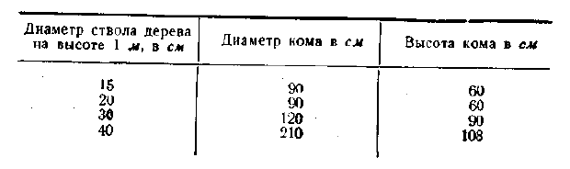
А. В. Давыдов "бақша-саябақ шаруашылығы" жинағында (Ленинград, 1947 ж.) команың диаметрін ағаш биіктігінің 1/4-іне тең деп қабылдауды, ал егер ағаш қырқылған болса, онда команың диаметрін тамыр мойнынан 1,3 метр биіктікте ағаш діңінің 10 еселенген диаметріне тең деп қабылдауды ұсынады.
Іс жүзінде команың мөлшері трансплантацияланған гүл құмырасының мөлшерімен анықталады.
А. И. Колеснико-Вим жасаған трансплантацияланған металл гүл құмыра-бұл кесілген конус және жоғарғы қақпақтан және түбінен бекітілген екі бүйір жартысынан тұрады, сонымен бірге төменнен команы кесуге қызмет етеді. Гүл құмырасының өлшемдері: жоғарғы диаметрі—1,8 м, төменгі — 1,5 м, биіктігі—1 м, төменгі мөлшері — 1,65х1.65 м.бұл гүл құмыра тасымалдау кезінде команың сақталуына толық кепілдік береді.
А. П.зобов пен Н. Я. Красиков ұсынған трансплантацияланған гүл құмырасының тағы бір дизайны команы тек бүйірден және ішінара төменнен қорғауды қамтамасыз етеді. Бұл гүл құмыра-бұл екі бүйір жартысынан тұратын қуыс металл цилиндр. Цилиндрдің диаметрі-2 м, биіктігі — 0,55 м, салмағы — 0,4 т.цилиндрдің әр жартысының түбінде жер комасын төменнен ішінара кесуге қызмет ететін үшбұрышты пішінді 8 табан орналасқан. Кесілмеген торни ағашты төсекке немесе көлікке көтерген кезде үзіледі немесе кесіледі.
Қону алаңында диаметрі команың диаметрінен 60-100 см үлкен және 30-35 см тереңірек тесік алдын—ала дайындалады. Шұңқырдың түбі алдын-ала қоректік топырақпен 30-40 см жабылған, содан кейін ағаш тальмен немесе көтергіш кранмен шұңқырға түседі, сондықтан тамыр мойны жер деңгейінен 10-15 см жоғары көтеріледі, ал кесек пен шұңқырдың қабырғалары арасындағы кеңістік тығыздалған қоректік топырақпен толтырылады. Отырғызу алдында тамырлардың барлық бөліктері мен жартастары "сақина астында" мұқият тегістеледі (яғни. түбірлердің ұзындығына перпендикуляр) өткір пышақпен және бақша жабындысымен немесе майлы бояумен жабылған. Отырғызғаннан кейін ағаш тігінен Мұқият нығайтылып, мол суарылады.
Мұздатылған кесекпен трансплантациялау команы орамай-ақ жасауға мүмкіндік береді және оны негізінен қыстың басынан көктемге дейін аязға төзімді тұқымдарға қатысты қолдануға болады. Әдетте кесектер алдын-ала дайындалған ^аяздың басталуы туралы, арық шымтезекпен немесе шіріген көңмен жабылған; кейде бекітуге арналған кесек сумен суарылады және қатып қалады, содан кейін ол еріген кезде еріп кетпес үшін құлаған жапырақтармен немесе сабанмен жабылады. Отырғызу орнында құлаған жапырақтардың немесе көңдің қалың қабатымен жылытылатын тесік алдын-ала дайындалады. Трансплантация төмен емес температурада жасалады — 12-15°.
Егер оған алдын-ала дайындық 1-3 жыл ішінде жүргізілсе, кесекпен трансплантациялау жақсы нәтиже береді.
Кесекпен трансплантациялауға алдын— ала дайындық келесідей: ерте көктемде трансплантацияланған ағаш дайындықсыз трансплантациядан гөрі ағаш магистраліне 20-30 см жақын орналасқан; сақиналы арықтың ені кішірек алынады-40, 30 және тіпті 20 см; тамырлардың кесектері тазартылып, жабылған, содан кейін арық қарашірік топырағымен жабылып, мол суарылады. Осыдан кейін арықта ағаштың тамақтануында басты рөл атқаратын ұсақ талшықты тамырлар дамиды. Трансплантациялау кезінде команы қазу осы жаңадан пайда болған тамырларды сақтап қалатындай етіп жасалады, ал арық бұрынғыға жақын жерде қазылады. Ком трансплантацияланған гүл құмырасынан тұрады, ал кома мен гүл құмырасы арасындағы алшақтық команы сақтау үшін қоректік топырақпен Мұқият бітелген.
Команы дайындау үшін 3-4 ай жеткілікті, өйткені осы уақыт ішінде кішкентай тамырлар (атап айтқанда, линдендерде) қазылған арықты толтыруға уақыт бар.
Тәсілі қайта отырғызу ағаш обнаженными тамыры көп талап етеді тщательности жұмыстарды окопке түбір, сақтау және оларды кептіру.
Жалаңаш тамырлары бар 25-30 жас аралығындағы үлкен жапырақты ағаштарды (Линден, қайың қабығы, терек) трансплантациялау тамырланған ағаштардың 100% құрайды. 25-30 жас аралығындағы жылқы каштанын трансплантациялау нәтижесі қанағаттанарлықсыз болды (жақсы тамырланған ағаштардың 45,5% және қанағаттанарлық тамырланған ағаштардың 22%). Бұл тамырларды кептіруден қорғаудың барлық қажетті шаралары қабылданбағандығымен, сондай-ақ тамырлардың диаметрі 2 м-ден аз болғандығымен түсіндіріледі.
1936 жылы Киевте жүзеге асырылған диаметрі 1 м кесекпен 12-16 жас аралығындағы 850 линденді трансплантациялау тәжірибесі де қанағаттанарлық нәтиже бермеді: жақсы өмір сүрудің 46% және орташа деңгейдің 37%. Бұл ағаштарды тасымалдау қашықтығының қашықтығымен (Чернигов облысынан), команы дайындаудың қысқа мерзімімен (4-5 ай) түсіндіріледі.) және трансплантациядан бұрын ағаштар өсетіндермен салыстырғанда жағдайлардың айтарлықтай өзгеруі (олар төмен жерде өсті'.
Трансплантацияланған үлкен ағаштарға күтім жасау әсіресе мұқият болуы керек. Трансплантацияның сәттілігі көбіне оған байланысты.
Трансплантациядан кейін бірден 10-15 Шелек мөлшерінде бір реттік мол суарудан басқа, вегетация кезеңінде бірнеше рет суару қажет. Суару режимі ауа-райының жағдайына, топырақтың сипатына және ағаш түріне байланысты. Шамадан тыс суару топырақтың батпақты болуына және тамырлардың шіріп кетуіне әкелуі мүмкін. Қатты және тым суық судан аулақ болу керек. Кешке және таңертең трансплантацияланған ағаштардың тәждерін шашырату өте пайдалы.
Ыстық ауа-райында, шашыратудан басқа, трансплантацияланған ағаштың тәждерін, кем дегенде, оңтүстік жағынан, төсенішпен немесе брезентпен көлеңкелеген жөн. Бұл әсіресе қылқан жапырақты өсімдіктер үшін өте маңызды.
Трансплантацияланған ағаштардың, әсіресе үлкен ағаштардың бұтақтарын отырғызудың бірінші жылында киізге, төсенішке немесе қылшыққа орап, ораманы мезгіл-мезгіл сулап, қабығын желдету үшін мезгіл-мезгіл жайып отыру ұсынылады. Сондай-ақ, шұңқырларды саздың, сиыр көңінің және құмның тең бөліктерінен және аз мөлшерде кесілген әк немесе бордың құрамымен жабу пайдалы.
Трансплантацияланған ағаштар үшін тәжді біртіндеп кесу пайдалы. Бірінші жылы Сіз өзіңізді тәждің жұқаруымен және зақымдалған бұтақтарды алып тастаумен шектей аласыз. Қылқан жапырақтарда тәж мүлдем кесілмейді. Жапырақты ағаштардан каталпа, бук, бундук, жаңғақ, қызғалдақ ағашы, магнолия және басқа да түрлер нашар қабылданады.
Топырақтың жоғарғы қабатын мезгіл-мезгіл күректің 1/2-3/4 бөлігіне босатып, арамшөптерді алып тастау керек.
Тыңайтқыш ретінде қоректік жер, шіріген көң, сүйек тамағы, шымтезек ұнтағы қолданылады. Отырғызудың бірінші жылында химиялық тыңайтқыштарды қолданудан бас тарту керек, өйткені бұл тыңайтқыштар тамыр бөліктерінде каллустың пайда болуын кешіктіреді.
Қыста магистральдық шеңберлер аяздан қорғау үшін құлаған жапырақтардың немесе құрғақ көңдің қалың қабатымен жабылған.

